Bayushi Haruko
Moyen de Tuer

Kakita Kuri : Pour tuer ce personnage vous devez durant un repas lui proposer de le servir et renverser un peu de nourriture durant l'action, vous devrez dire à ce moment-là "Veuillez excuser ma maladresse". Si l'organisateur le remarque la mort surviendra durant la prochaine pause RP.
Mode opératoire : Empoisonnement

Akodo Genichi : Pour tuer ce personnage vous devez le convaincre d'aller dans la réserve seule avec vous dans un intervalle de deux heures avant un repas. Si l'organisateur le remarque, la mort aura lieu pendant le repas.
Mode Opératoire : Empoisonnement

Togashi Chen : Pour tuer ce personnage vous devrez le convaincre de boire une coupole de Saké avec vous (ou simulé avec de l'eau) et être celle qui verse. Intervertissez les coupoles. Si l'Organisateur le remarque la mort se produira à la prochaine pause dans le RP.
Mode Opératoire : Empoisonnement

Kyosuke Kaiu : Ne peut pas être tué de manière classique (ca va être dur de me surprendre vu que c'est moi qui écrit les règles). Si malgré tout un meurtre est jugé indispensable pour votre personnage ce doit être abordé dans l'isoloir durant une pause RP et la question sera étudié en profondeur.

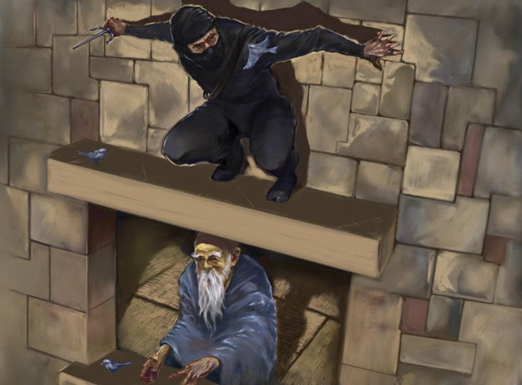

Règles additionnelles :

Si à un moment ou à un autre un joueur pense qu'il est victime d'une tentative d'assassinat il peut provoquer une pause dans le RP en levant la main de manière classique ou attendre une pause RP s'il a le courage d'attendre jusque-là. Il peut alors prendre à parti l'Organisateur dans l'isoloir pour lui expliquer son impression. Cependant si jamais il fait fausse route, il perd directement 2 point de victoire pour la fin de la partie. Si par contre il a vu clair dans le jeu de l'assassin, il est autorisé à revenir en jeu sans malus, et ne sera pas affecté par l'assassinat.

Une fois qu'il a échappé à un assassinat, un personnage ne peut plus être la victime du même assassin. L'occasion est passée et il ne se laissera plus avoir. A noter que pour être valide, un contre doit être annoncé avant l'application de la mort, à partir du moment où l'organisateur vous prend à partie dans l'Isoloir il est trop tard.

L'assassin n'est pas forcé de savoir si oui ou non son plan a marché. Il devra le constater de lui-même en voyant si sa cible meurt ou non le moment venu.

A noter que certains personnages pourront être contraints au Seppuku. Un roleplay convaincant sera un moyen de gagner un point de victoire supplémentaire. Cela ne signifie pas que vous devez forcement accomplir le rituel de manière exemplaire, mais plutôt que la scène soit en adéquation avec votre personnage.

Comme votre seigneur est absent, c'est Kyosuke, l'hôte de maison, qui est le seul habilité à autoriser un Seppuku. Ce ne doit pas être demandé à la légère, car il sera pris à partie par le seigneur du joueur lorsque la nouvelle lui aura été transmise, et sans raison valable cela peut provoquer une guerre ou une vendetta violente.

Conseil pratique : Comme l'organisateur aura d'autres choses à penser durant la partie, choisissez bien votre moment pour commettre un meurtre. Car si l'organisateur ne le remarque pas ou qu'il le voit mais a simplement la tête à autre chose au moment clef, votre tentative sera un échec, et la plupart du temps il sera extrêmement difficile voire impossible de la réitérer. Tout l'art de l'assassinat avec ce système est d'être suffisamment visible pour que l'organisateur vous remarque, mais également suffisamment discret pour éviter de vous faire mettre à jour par votre cible, voire même par les autres joueurs. Il n'est bien entendu pas interdit de feinter une tentative d'assassinat afin de mettre un joueur en position de stress paranoïaque.

Je rappelle cependant que l'assassinat est une procédure extrême, interrompant volontairement le plaisir de jeu d'un autre joueur. En tant que tel, il ne doit être utilisé qu'en dernier recours dans des cas où il peut bénéficier au développement de l'intrigue, c'est d'autant plus vrai compte tenu du faible nombre de participant à la Murder Party. Tout meurtre par pure méchanceté ou sans raison évidente pourra être sévèrement puni, à la discrétion de l'organisateur.

